Karolina Kamińska

Pandemiczne zmiany w moim domu
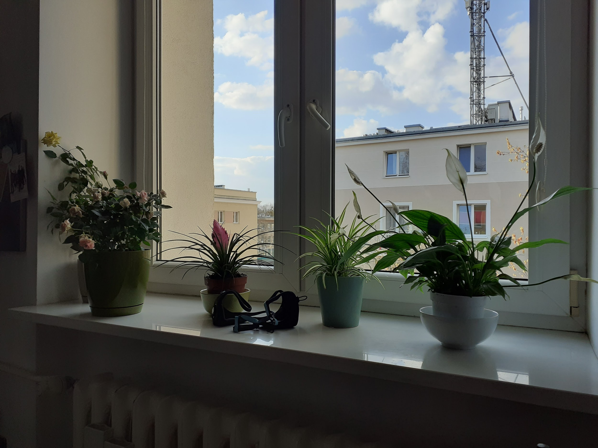
Z pewnym oporem piszę w moim domu. Pandemia uzmysłowiła mi, że pierwszy raz od kilkunastu lat jestem w jednym miejscu przez dłużej niż 8-9 miesięcy. Dzięki czemu lub przez co, w zależności od interpretacji i poziomu emocjonalnego zaangażowania w zamieszkaną przestrzeń, nie czułam przywiązania lub nie czułam się przywiązana do miejsca. Myślę, że trafnym określeniem byłoby stwierdzenie, że żyłam przez długi czas w niedomach. Nastanie pandemii zbiegło się w czasie z przeprowadzką do mieszkania, w którym od ponad roku tworzę emocjonalną więź z przestrzenią. Wprowadzam zmiany pod siebie, pod swoje wyobrażenia mojego domu. Zdałam sobie również sprawę z tego, że wychowanie przez mamę-kosmetyczkę, która miała (i ma) obsesję na punkcie czystości, higieniczności oraz dezynfekcji, przygotowało mnie do obecnej sytuacji na najwyższym poziomie. W związku z tym w moim domu nie doszło do dużych zmian związanych z higieną.
Powyższe zdjęcie zrobiłam dokładnie rok temu. Lockdown wzbudził we mnie apetyt na zieleń. Niestety, nie mam balkonu, więc swoje zapędy ogrodnicze raczej ograniczam do mieszkania, sporadycznie do osiedlowego podwórka. Rośliny doniczkowe stały się niezbędną częścią przestrzeni mieszkalnej, abym była w stanie w nim przebywać z taką częstotliwością i intensywnością, jaką wymusiły ograniczenia pandemiczne. Wcześniej nie opiekowałam się roślinami w doniczkach. Wręcz postrzegałam je jako dodatkowy bagaż przy kolejnej zmianie miejsca oraz nienaturalne przetrzymywanie roślin w zamkniętych pomieszczeniach. Wewnętrzny imperatyw zaspokojenia egoistycznych potrzeb przebywania wśród roślin był silniejszy od moich wcześniejszych poglądów. Na parapecie jest również widoczna maseczka wielorazowego użytku, zakupiona jeszcze na jesieni 2019 w celu ochrony przed smogiem, któż mógł wiedzieć… Początkowo wykorzystałam lockdown do intensywnych porządków i reorganizacji mieszkania pod nowe potrzeby, jak praca i nauka zdalna, o wiele częstsze w nim przebywanie, realizacja hobby. Poniżej jeszcze jedno zdjęcie z powiększającego się parapetowego zieleńca. Jednakże to było rok temu....
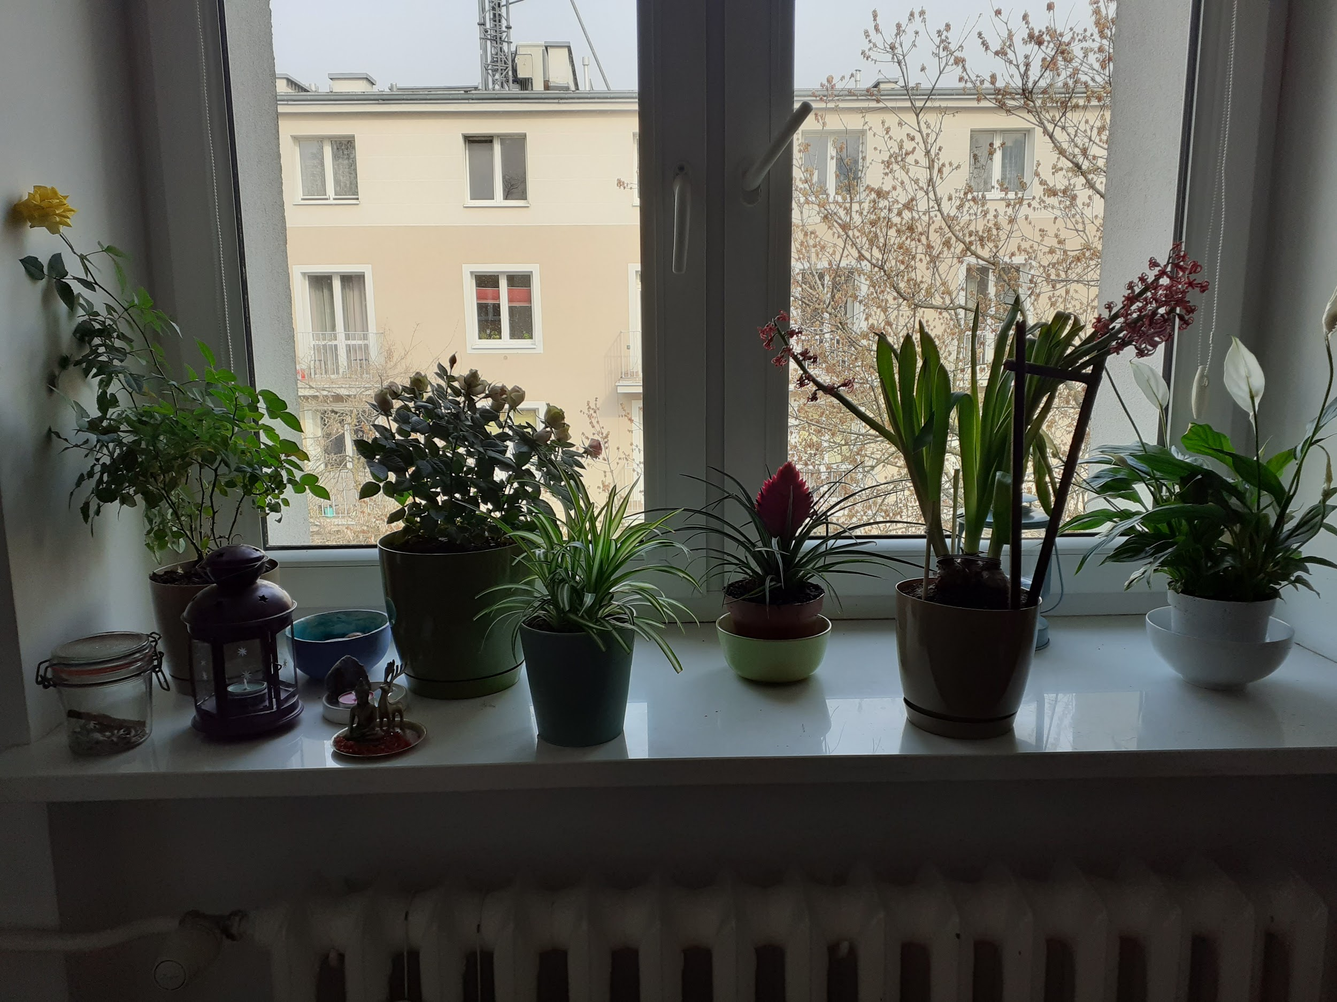

...a to jest zdjęcie sprzed paru dni...

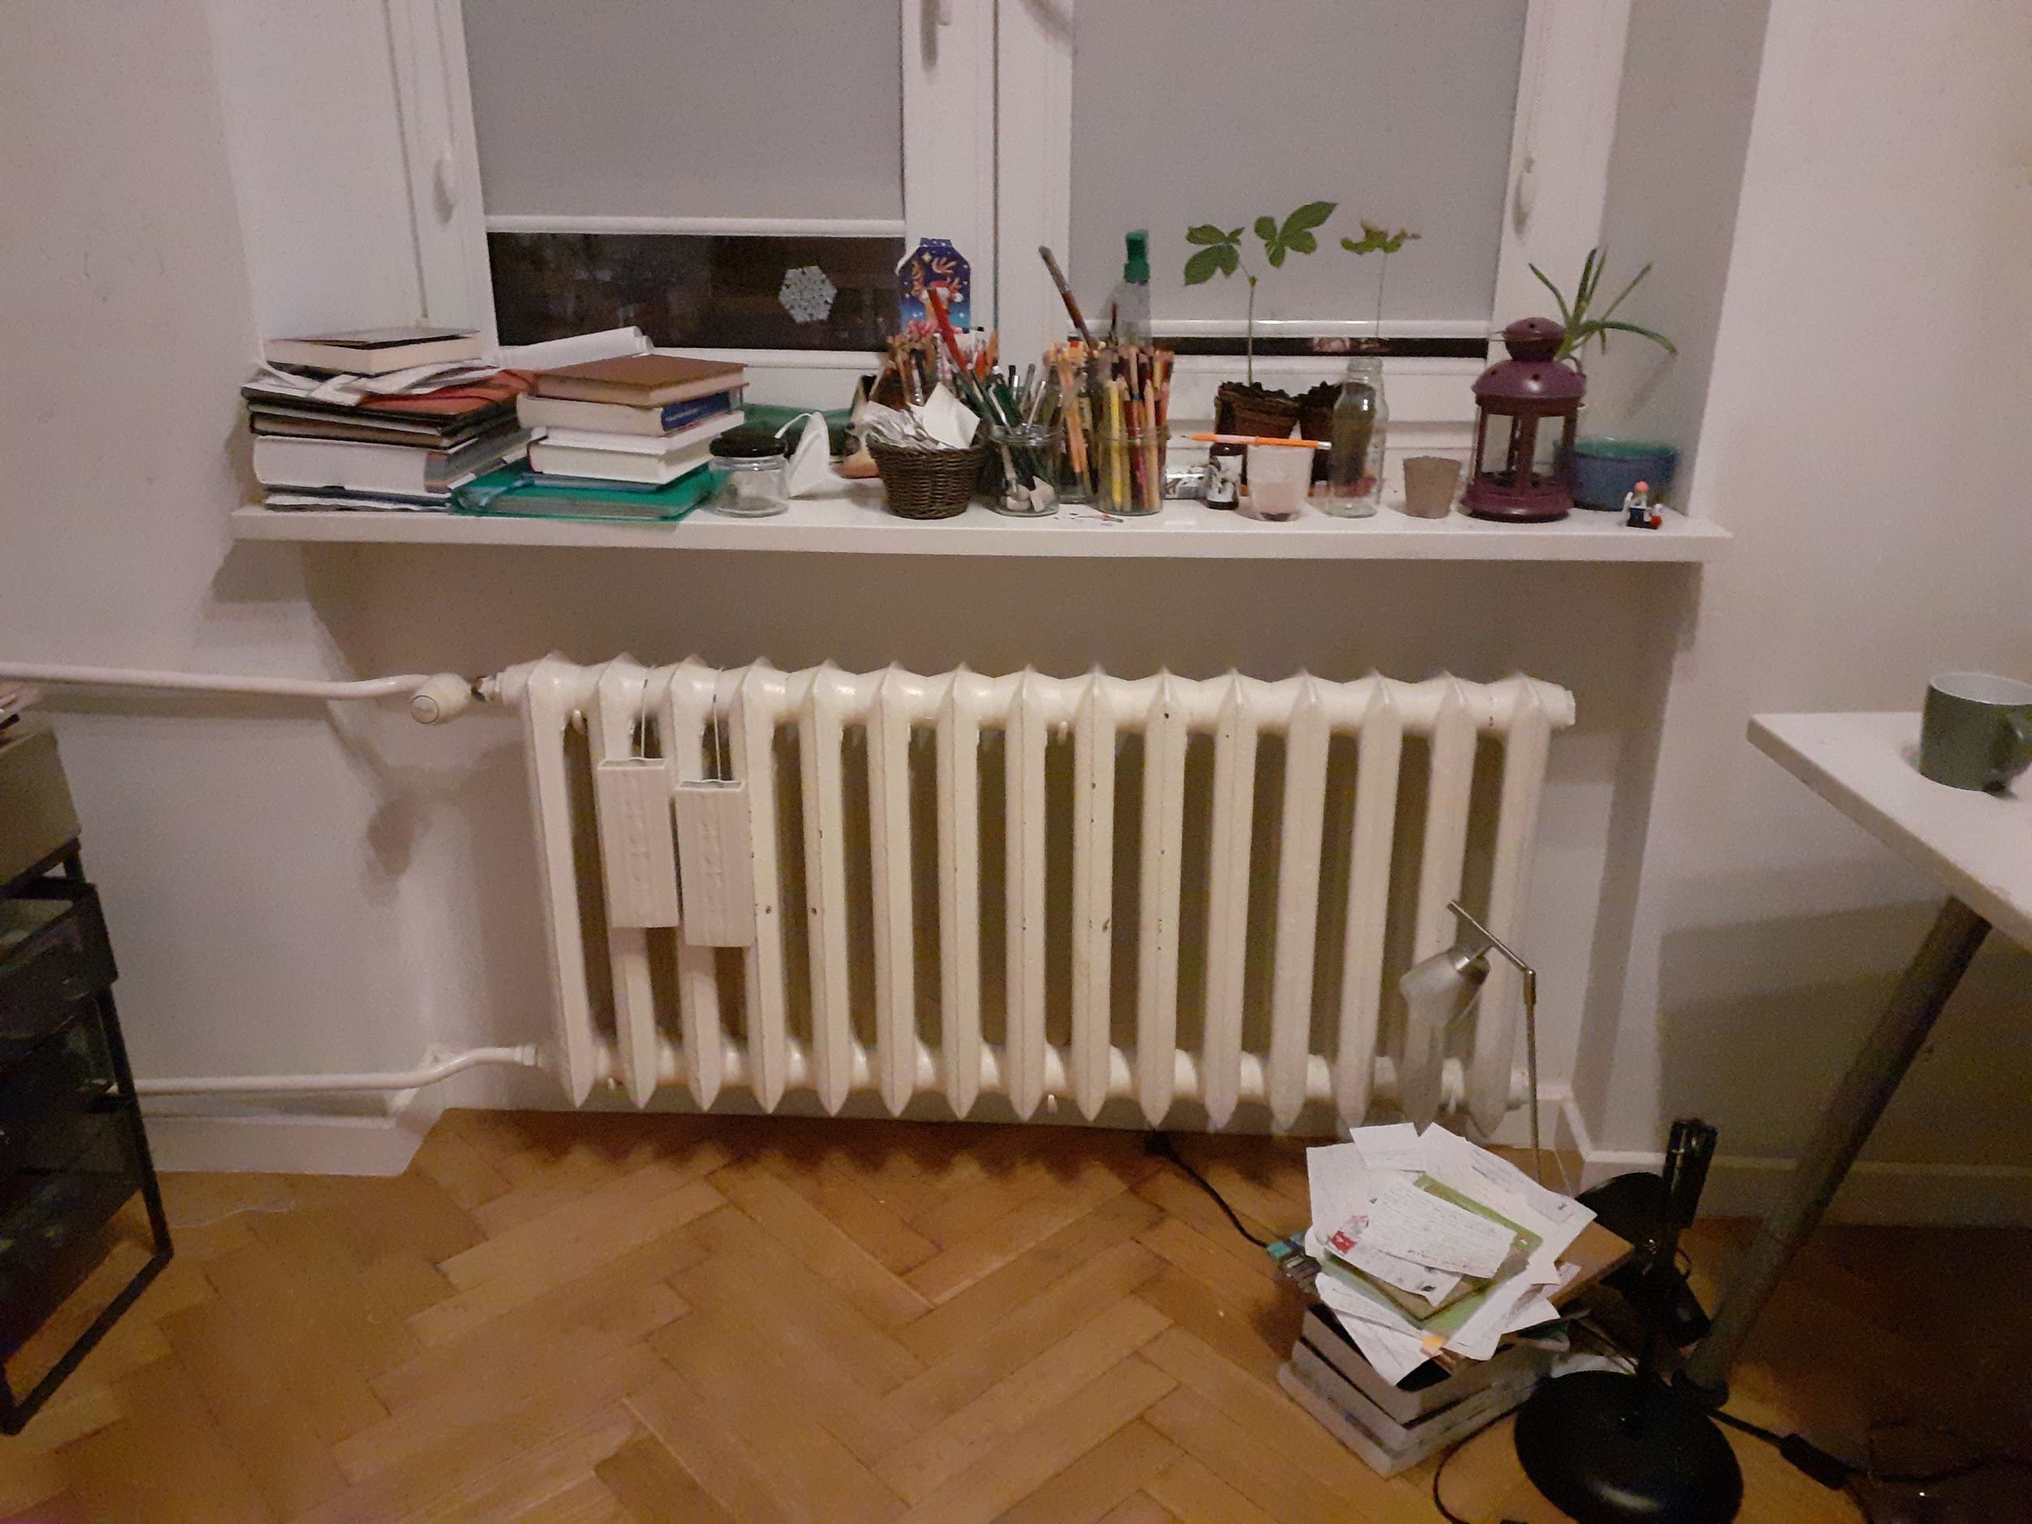
Na parapecie wciąż jest maseczka, obłożona książkami z poprzedniej sesji. Część roślin z wcześniejszych zdjęć zasadziłam na osiedlowym podwórku, część nie wytrzymała mojej nieudolnej opieki, resztę poroznosiłam w różne miejsca mieszkania, gdzie były dla nich lepsze warunki życia. Zauważyłam, że jest dla mnie ultratrudne utrzymanie porządku w sytuacji, gdy nie mam rozdzielności przestrzennej - np. nie biorę potrzebnych książek do nauki w innej miejsce niż zamieszkania, a funkcje przestrzeni stają się płynne, np. stół w jadalni staje się biurkiem z komputerem oraz książkami, a w sypialni przechowuję dezynfekcję “na wszelki wypadek”. Pandemia spowodowała również przeniesienie mojej potrzeby zwalczania zmian klimatycznych do domu i zasadzenie kasztanów oraz żołędzi. Z dwóch wyrosły młode sadzonki, co i tak uważam za sukces - niekoniecznie mój.
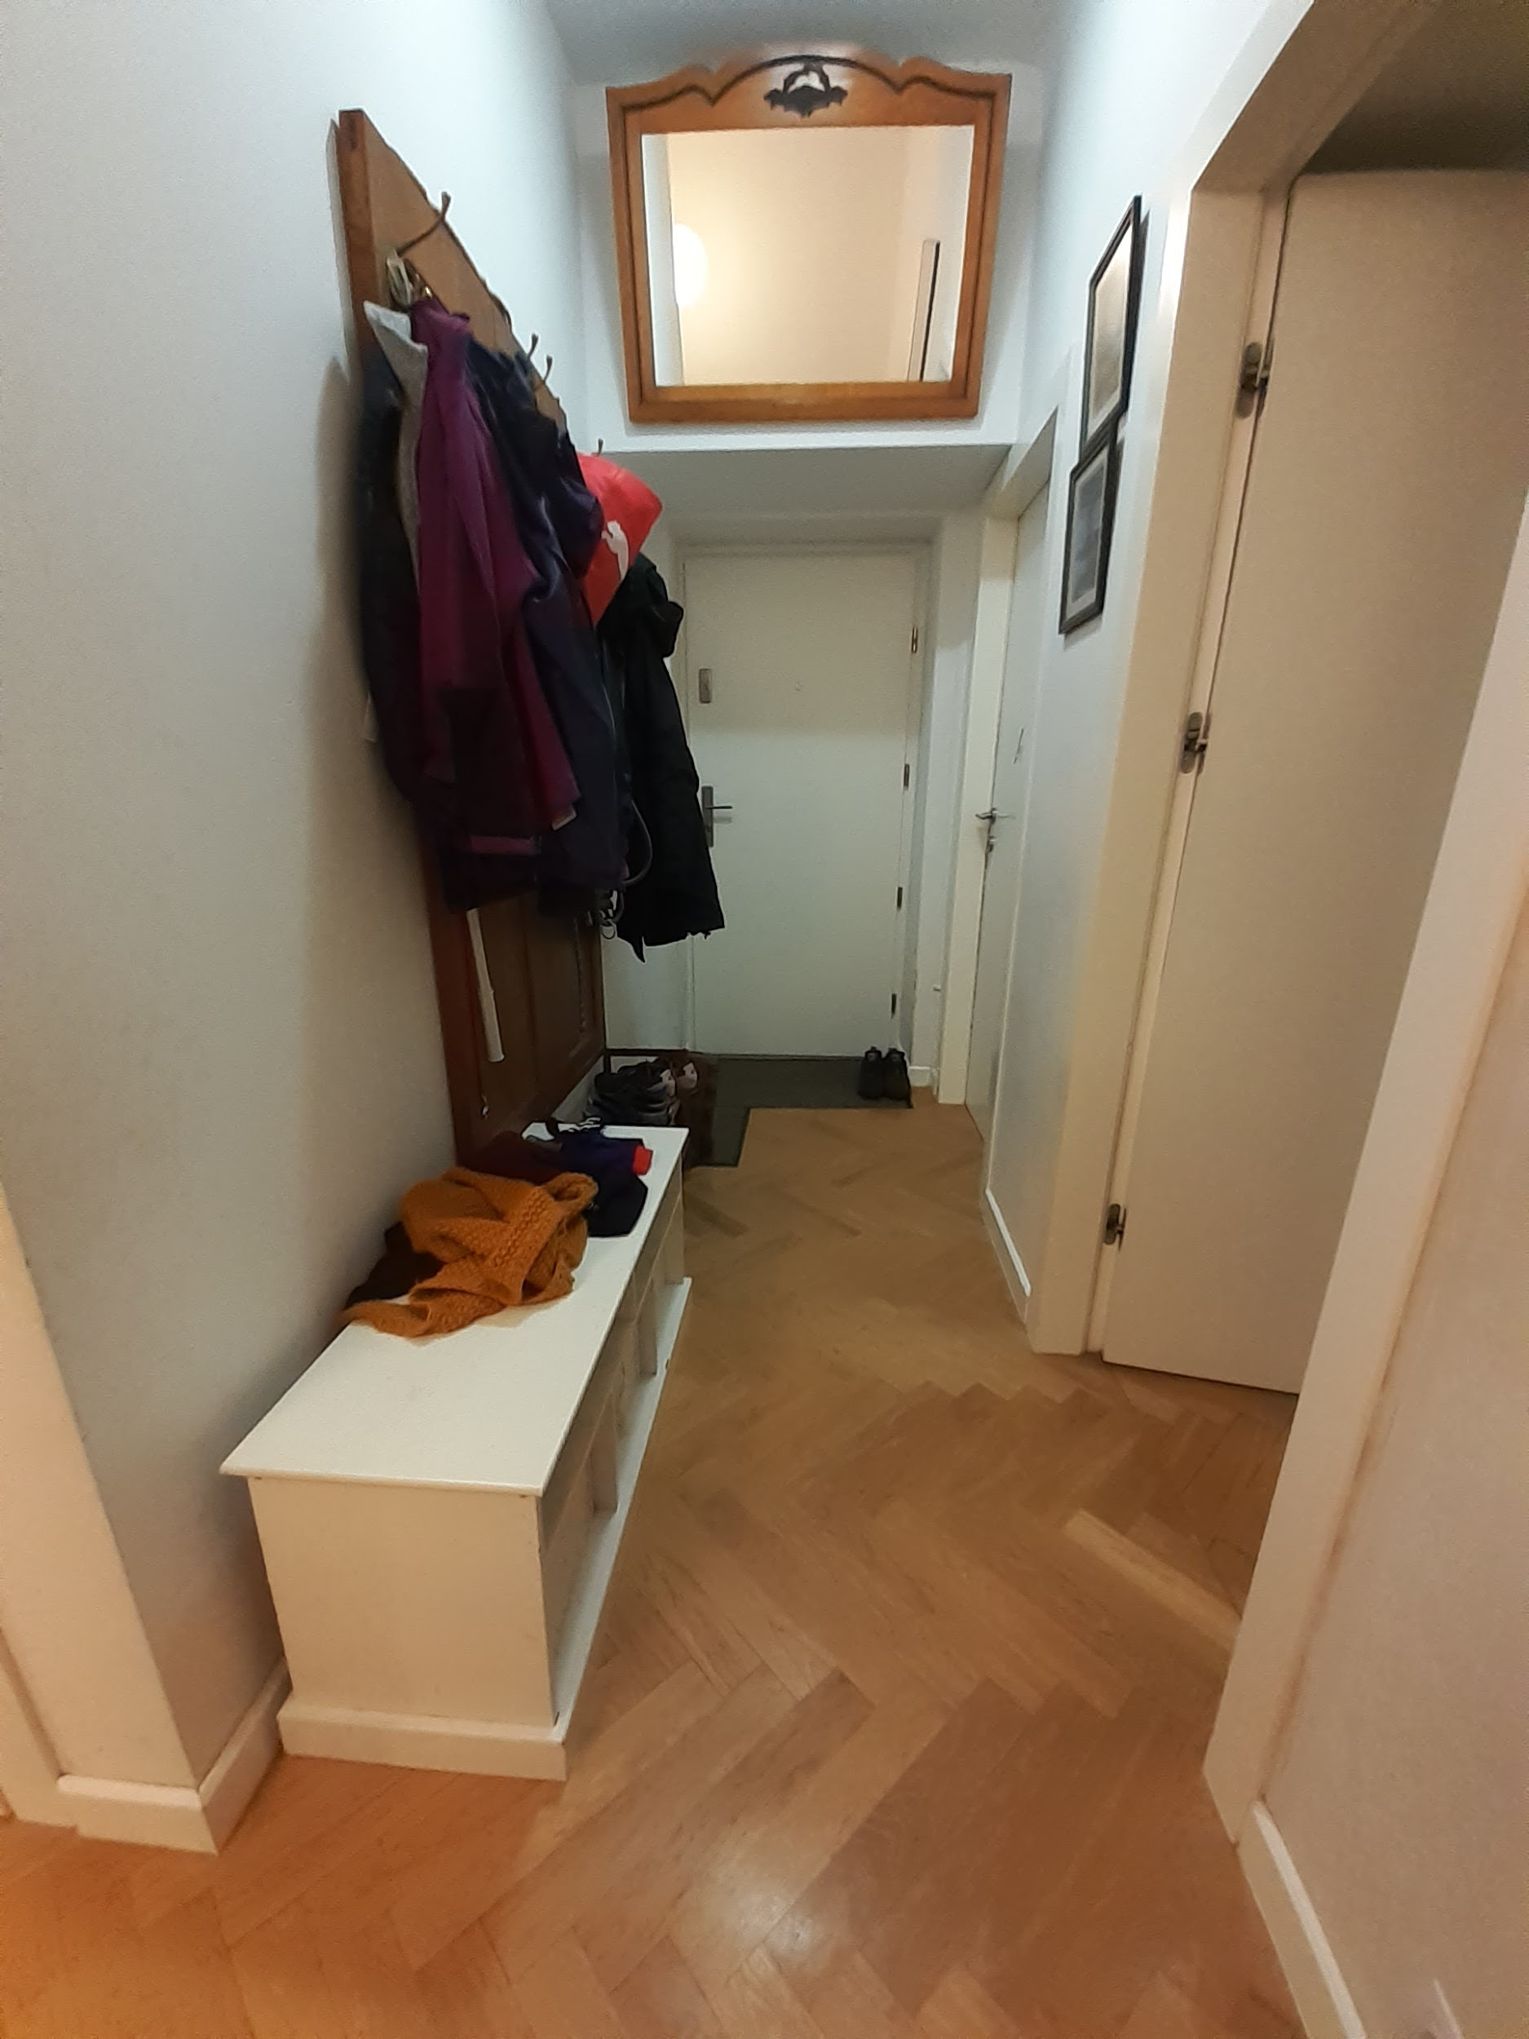
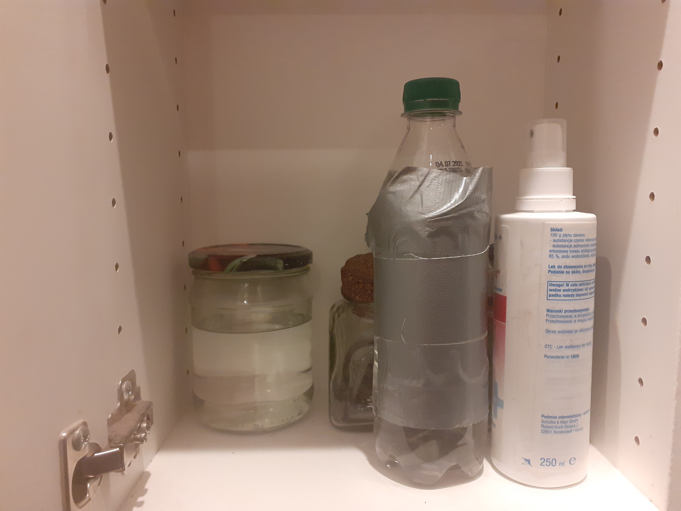
Koronawirus wprowadził zmiany również do przedpokoju, gdzie ławka na buty została przesunięta w głąb mieszkania. Zrobiła przestrzeń na chodniki, na których zostawiamy buty bezpośrednio po powrocie do domu z dworu. Pod wieszakiem jest półka na buty, która wcześniej była na miejscu ławki. Założenie było takie, żeby od razu po przyjściu do domu zdejmować buty na chodnikach, stanąwszy na podłodze już bez obuwia, przenieść buty z chodników na półkę, dzięki czemu drewniana podłoga zostanie higienicznie czysta. Założenie było świetne, jednak chodniki nadal są ulubionym miejscem do spania dla mojej psiej podopiecznej - na równi z moim łóżkiem. Podejrzewam, że pseudośluza nie spełnia swojej funkcji. Czerwona torba na wieszaku też jest efektem wprowadzania usprawnień w trakcie pandemii. Są tam torby, które biorę na spacery z psem. Wcześniej były przy kaloryferze przy kuchni. Dzięki temu, że są przy samych drzwiach, nie muszę już przechodzić przez salon do kuchni, aby je wziąć.
Ostatnie zdjęcie, ale kto wie, może najważniejsze: półka na regale w łazience z dezynfekcją, nie byle jaką, bo spirytusem. Rok temu było na niej o wiele więcej, ale wraz z zużyciem oraz oswojeniem faktu zmiany dotychczasowej rzeczywistości, zasób stopniał, a ja nie planuję, póki co, go uzupełniać.
Pandemia nie wprowadziła rewolucyjnych zmian w wyglądzie mieszkania. Zmiany polegały raczej na drobnych usprawnieniach. Jednak z całą pewnością zaszły na poziomie emocjonalnym, zaczęłam traktować miejsce zamieszkania jak dom. Przybyło mu również funkcji, które musi obecnie spełniać i pewnie będzie jeszcze musiało przez co najmniej kilka miesięcy.

